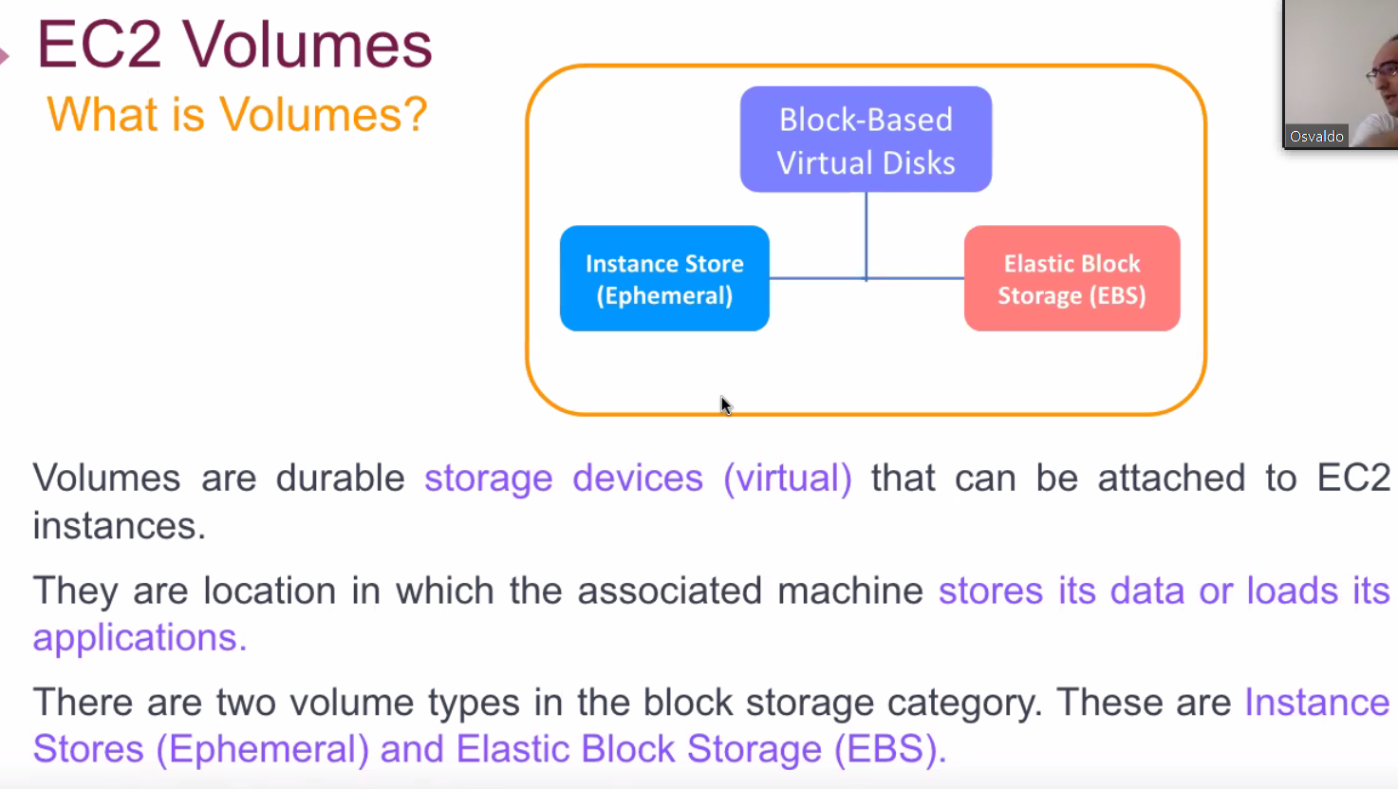

Storage = valume,sanal bir hard disk ,

EC2 sanal bir makina urettik onvansiyol leptoplarimiza benziyor tt mikro gibi bir takim isletim sistemleri seciyoruz ve bunun icin bir storage a ihtiyacimiz var Volumes de storage u karsiliyor

Block base = elimizdeki butun parcayi 8 parcaya boluyoruz 32 gb 8 esit parcaya bälmek gibi maksat ; 2 ye ayriliyor

* Instance Storage( Ephemeral )6; Gecici
* Elastic Blocklar ; kalici

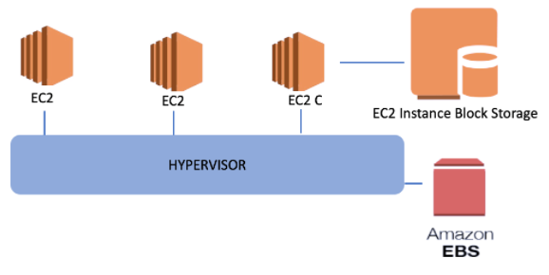

Bilgisayaralarimizi var ancak harici diske direk bagliyiz ; low late

Lowelateancy görunce

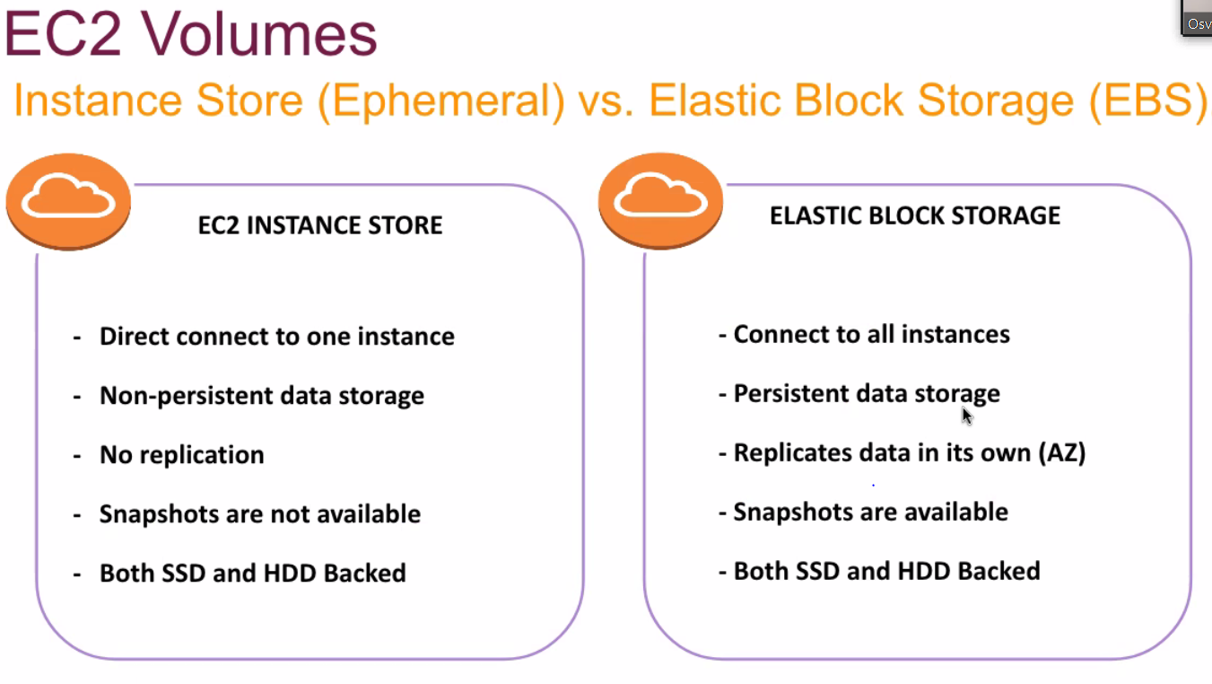

Eb storage kapatinca gidiyor önemli islerde kullanmiyoruz

****Sinav sorusu****

**Elastic Block store nasil baska bir easy nasil kopyalarim**

**Snapshot alip yeni bir volume uretiriz ve bunun region unun belirleriz sinav sorusu Yenisi snapshort unu alalrak kopyalalamiz gerekiyor**

**Snapshaot: birerbir kopyalamasini almak snapshot daga zip halde, imaj daha kurulmus halde**

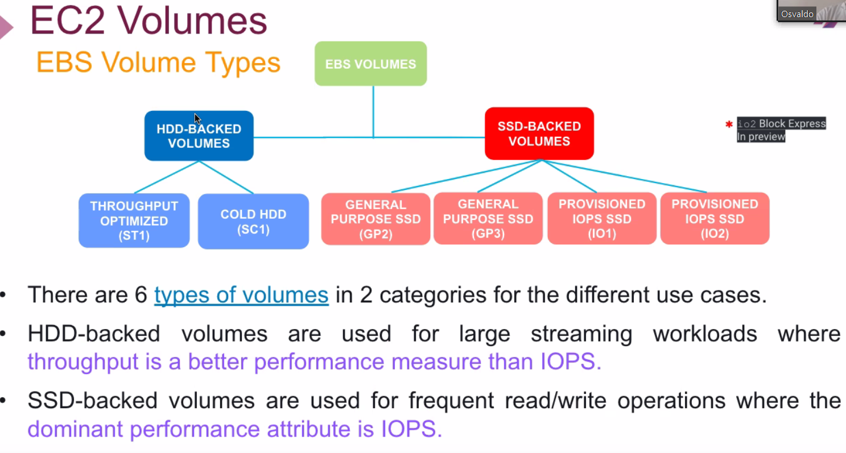

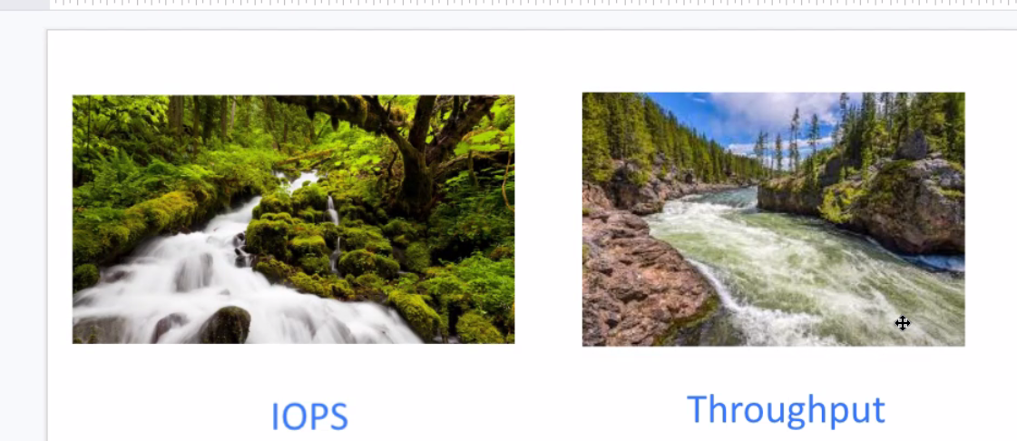

**IOPS hizli akiyor hiz ile ilgili ; iops u yuksek**

**TRUPUTS debisi yuksek saniyede akan suyun miktari fazla**

**Sinavlarda alttaki resim cikabilir'**

**Use Cases kisimlari cikar**

**Cold HDD en ucuz olanidir**

**Cost optimeza cold imy olarak isaretlenmeli; cost optimeza veyahut storega cost denildiginde soruda cold Hdd oldugu anlasilamlidir**

**General purpose da cikabilir**

**Genelde USEcase kisimlari soru olarak cikiyor**

*****[Amazon EBS volume types - Amazon Elastic Compute Cloud](https://docs.aws.amazon.com/AWSEC2/latest/UserGuide/ebs-volume-types.html)

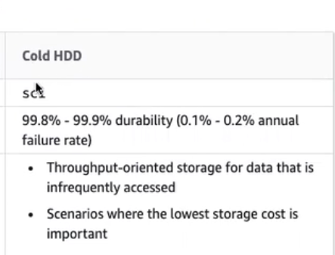

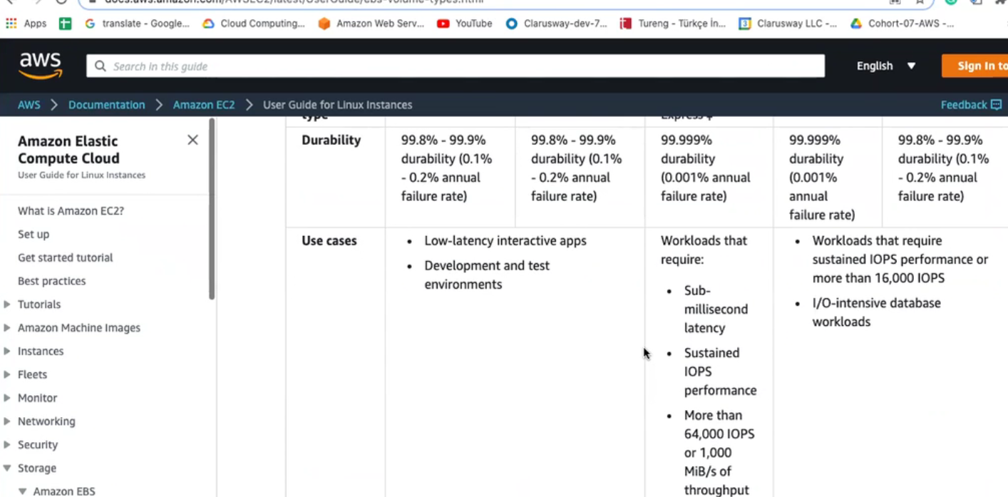

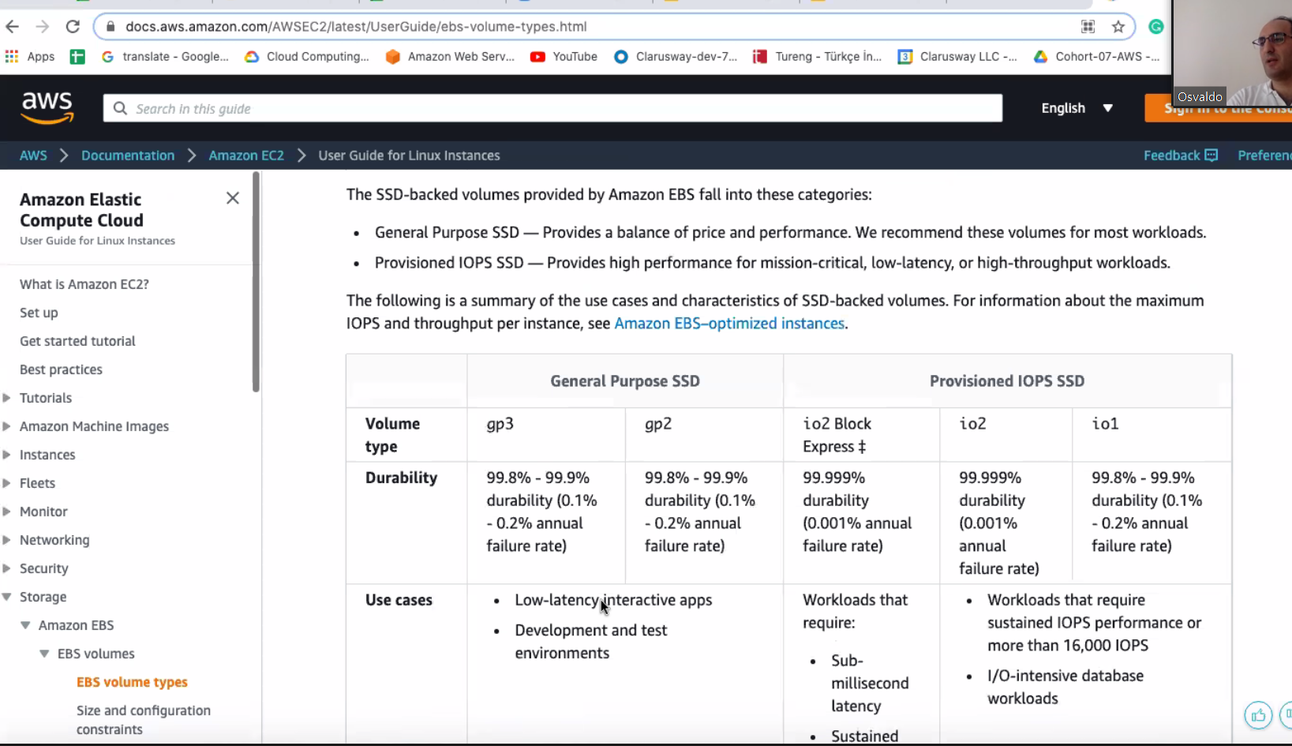

EBS ler nitrolar haric tek instanceye baglanirlar

Bir instuance ye birden fazla i ve bir depolama bir volume icin elas baglanmak icicn

Ancak su an icin bir den fazla volume ile birden fazla instance baglayacagiz

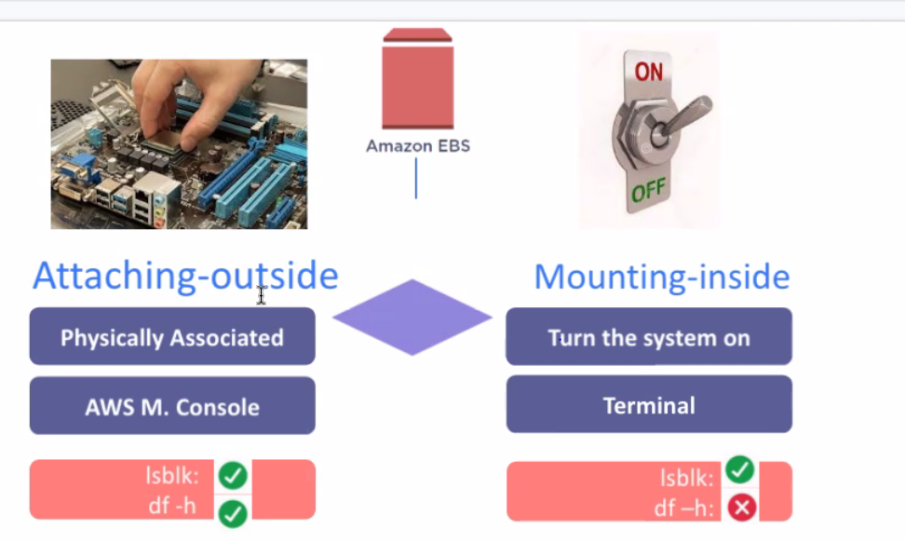

Handson un amaci ;

Oncelikle bir volume ayaga kaduracagiz ve bu valume hem operatig systemde hemde AWS de baglanmasini icra edecegiz

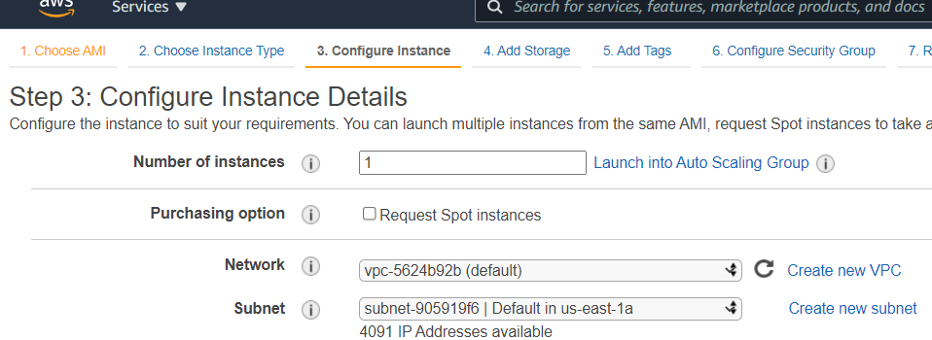

Volume muzu spesifik bir yerde olusturacagiz. wifi iel irtibatlandirmak icin instance nin easy ile volumumuzun easy sizi ayni stepde yer alacak ayni seyleri sececegiz bulmamiz icin elzem

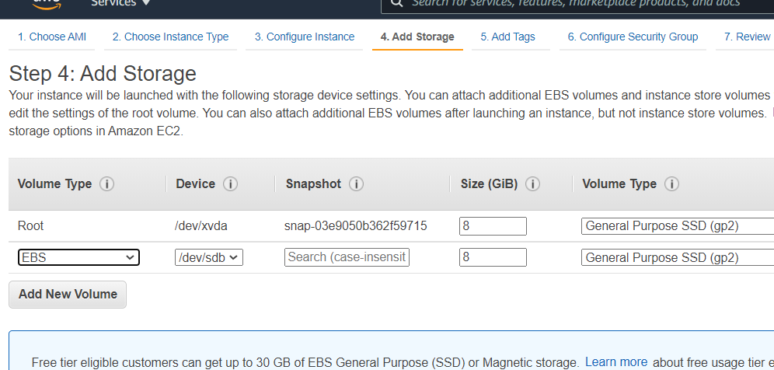

Root bilgisayarimizin c si

New volume olarak ekleyeceklerimiz de hariic hard disklerimiz dir

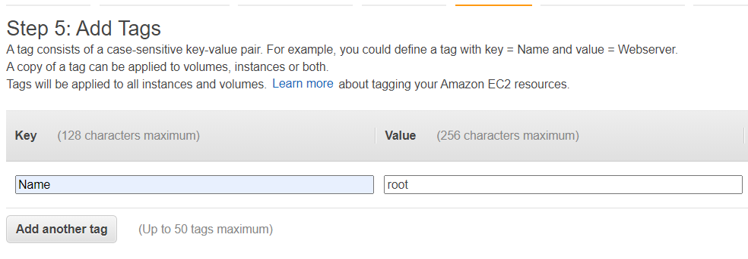

Ilk instance ye root diyoruz karisiklik olmamsi icin

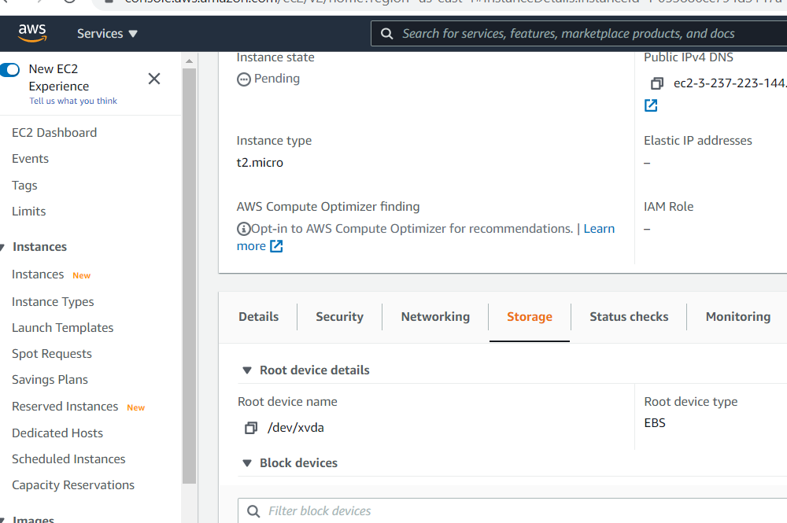

Instance deki storage kismi lokal c miz

Sudo yum update -y-------------------------------------------------> guncellemeleri yaptik

Lsblk------------------------------------------> hangi volumelarin bagli oldugunu gösterir

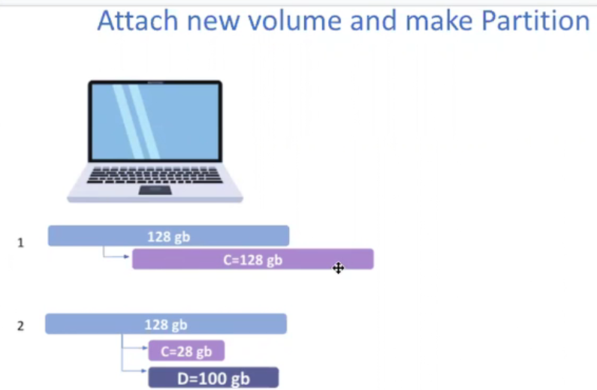

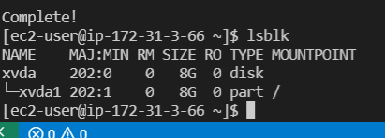

Burda gordugumuz bilgisayarimizda nasil c ve d olarak iki ayri parcaya böluyorsak burda da o islemi yapacagiz ancak su anda tek part seklinde oldugunu gösteriyor

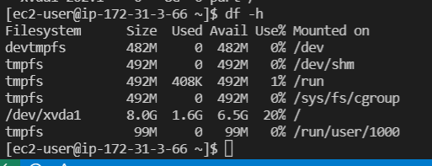

df -h -------> file system inin icinde ne oldugunu anlatiyor -h humanwriteable olarak anlat komutu

Bagladigimiz device i önce formatlariz ki aldigimiz bilgisayarda kullanabilelim file system edirek alir

File system volume lari kitaplik misali raflara nasil koyacagimizi gösterirnasil bir hiyerrarsitýe koyacgizi gösteriyor

volum

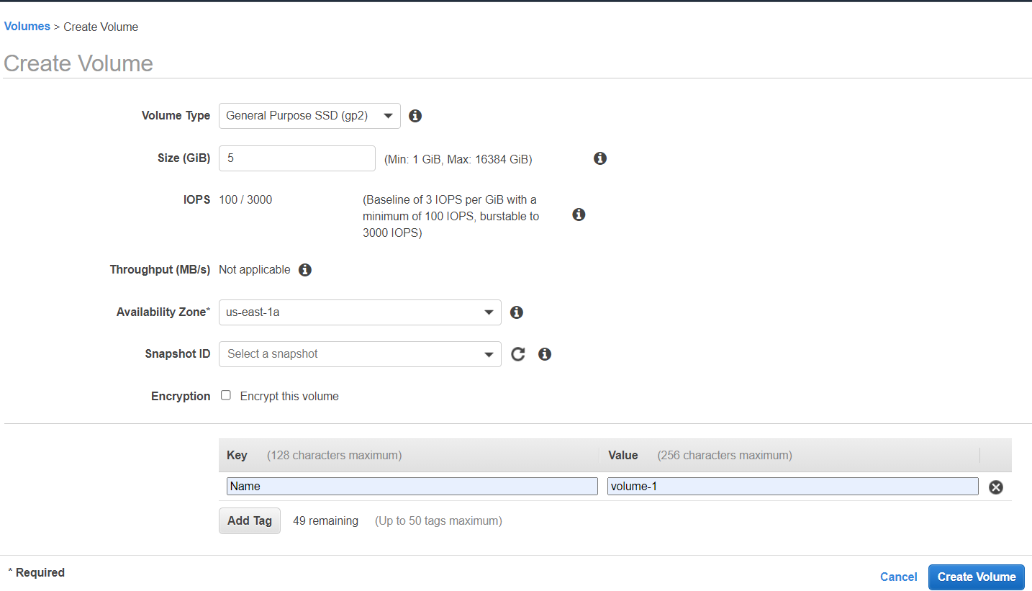

Yeniden bir volume create ediyoruz size 5 gb yeterli önemli olan husus ;

Availability Zone da yazili kismin Instance cereate ettigimizde ayni yer olmasi

Digerleri in use iken yeni create ettigimiz avialable yani bir yere attach edebiliriz su an bos ta duruyor

Bunu icin volume-1i attach ettik

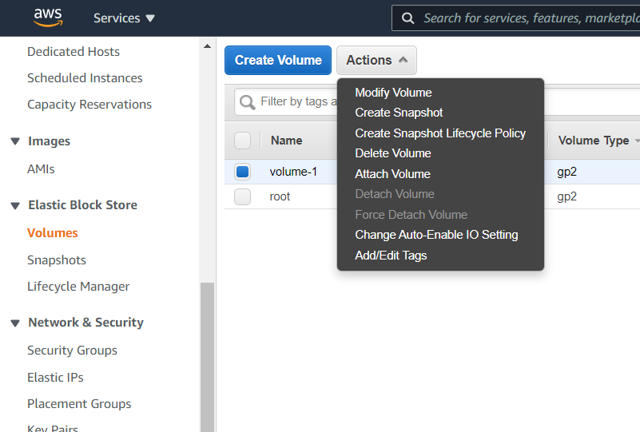

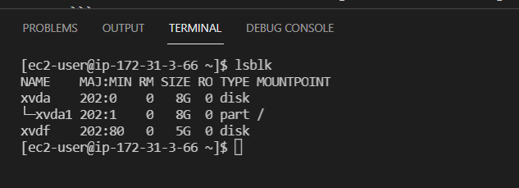

Lsblk ile root umuuzn yaninda 5 gib lik gösterdi ancak bir yere mount edilmedi (baglanmadi)

Ancak formatlamadik

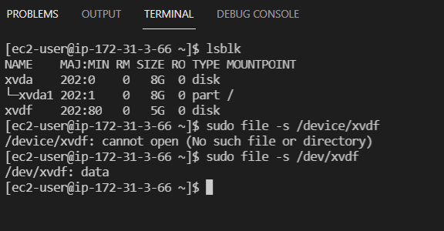

Sudo file -s /dev/xvdf /------------------>ile durumunu sorguladik

Ancak herhangir formatlanmadigini ve mount edilemedigini gösterdi sadece data olarak gösterdi

Öncelikle formatlayacagiz ;

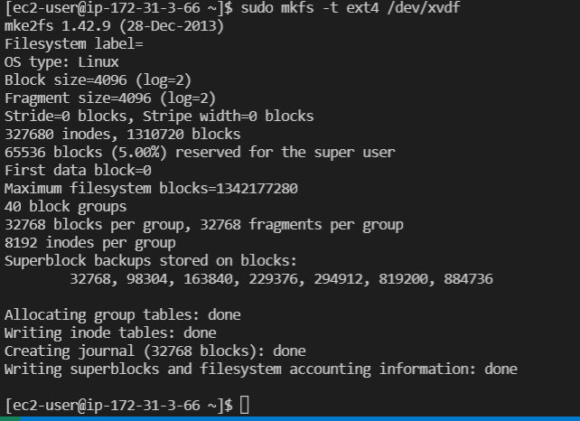

Sudo mkfs -t ext4 /dev/xvdf

Formatlama yapıyoruz mkfd ---make fılesystem formatla dıyor - t ext4--------> extended fıle systemlerden bır tanesı



Sudo file -s /dev/xvdf -----> dosyasini tekarar sorguladigimizda formatladigini yani raflarina dizdigini

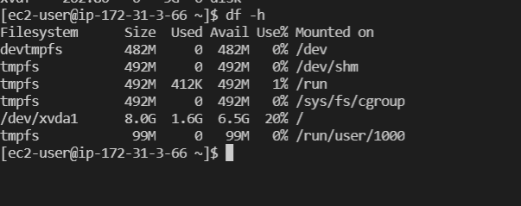

Formatladik ancak file system e baglamadigimiz icin hala göremiyoruz

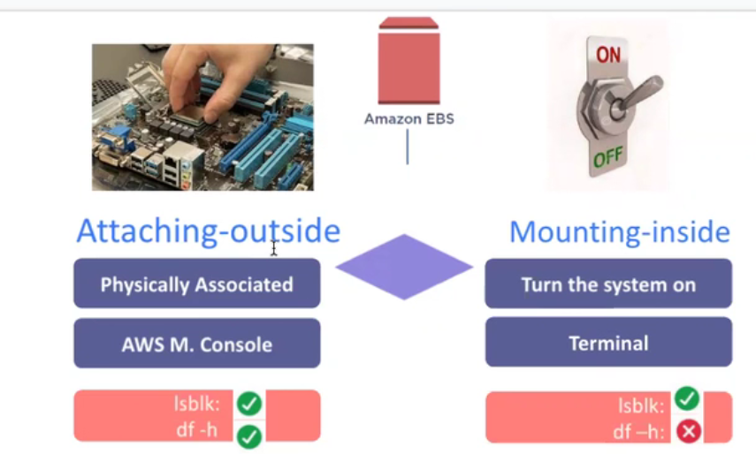

Biz su ana kadar EC2 muza fiziksel olarak bagladik ancak operating systemimize baglayamadik MOUNT Etmemiz gerekiyor

Ornegin buzdolabi aldik onu yerine itekledik yani attach ettik fakat yeterli degil mounting point yani prize takiyoruz ve calisiyor

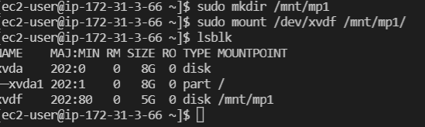

Önce mounting point yapacagiz bunun icin bir klasör olusturacagiz

Sudo mkdir /mnt/mp1----------> yani bir kapi olusturacagiz mnt nin altinda bir klasör olusturduk

Sudo mount /dev/xvdf /mnt/mp1---------------------------> ve mnt nin altinda olusturdugumuz mp1 klasörune mount ediyoruz

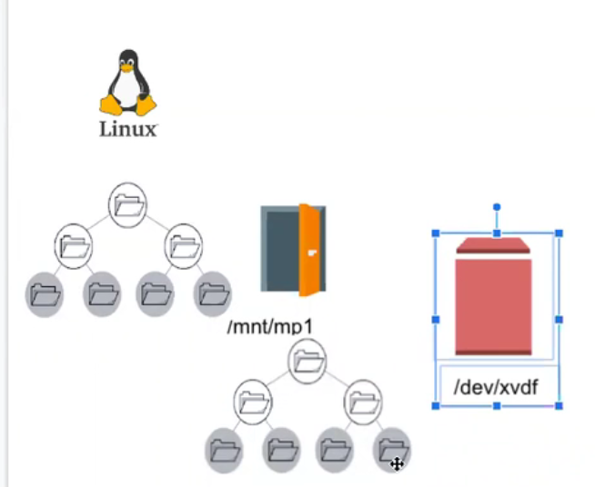

formatladik

mnt nin altinda bir klasodr olusturduk kapi actik

**Section 2: Enlarge the new volume (volume-1) in AWS console and modify from terminal**

Ikinci kisimda volume

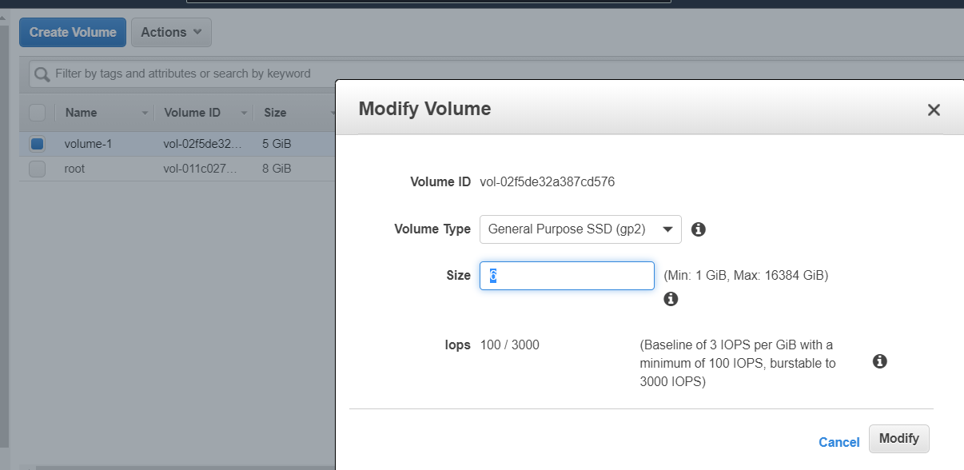

Volumumuzun size i yeterli gelmedi 5 iken 6 ya arttirdik.

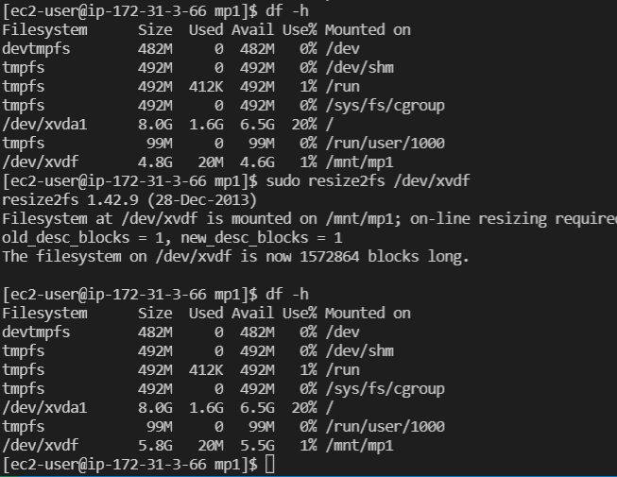

Ilk seferinde df -h s´dedigimizde file systemizde 5 gb lik bir yer göruyorduk daha sonra teminalimizde

Sudo resize2fs /dev/xvdf---------> dev in altindaki xvdf dosyamizi resize yaptik ve eyeni halini 6 gb polarak görduk

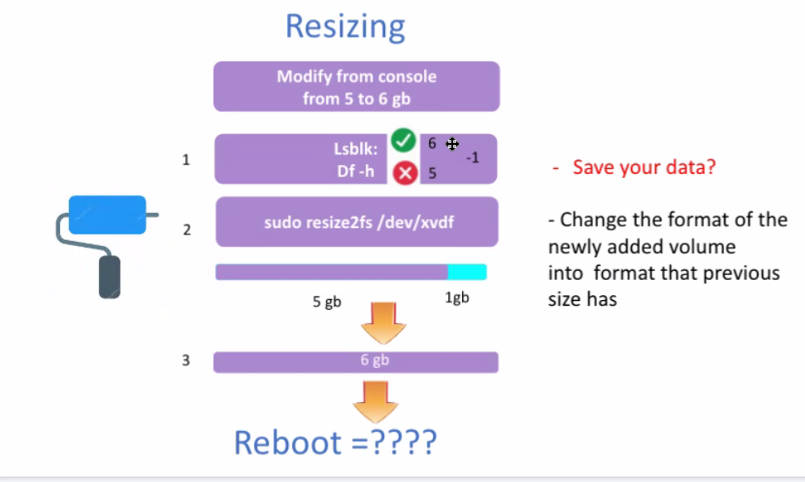

Sudo mkfs-----> yeni bastan formatliyordu

Sudo resize ------> formatin eski kisimlarini yenikisilara yeni ekledigimiz taraflara uygula

Sudo reboot now ------> reboot ediyoruz yani yeniden baslatiyoruz

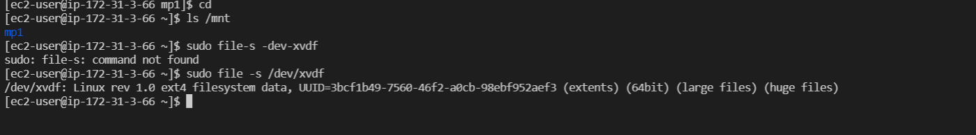

ls /mnt ile dosyamizin hal orda oldugunu görduk

Sudo file -s /dev/xvdf------> komutu ile dosyamizin formatinin olup olamdigini kontrol ettik

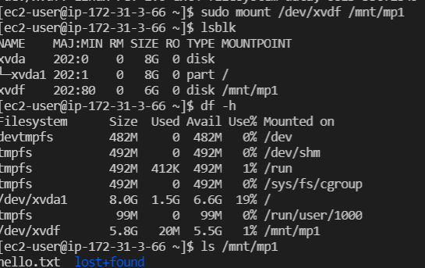

Sudo mount /dev/xvdf /mnt/mp1------> tekrardan mount ettik

Bu bize sunu gösterdi reboot ettiginde mount ortadan kalkti ve tekrardazn yapmak zorunda kaldik

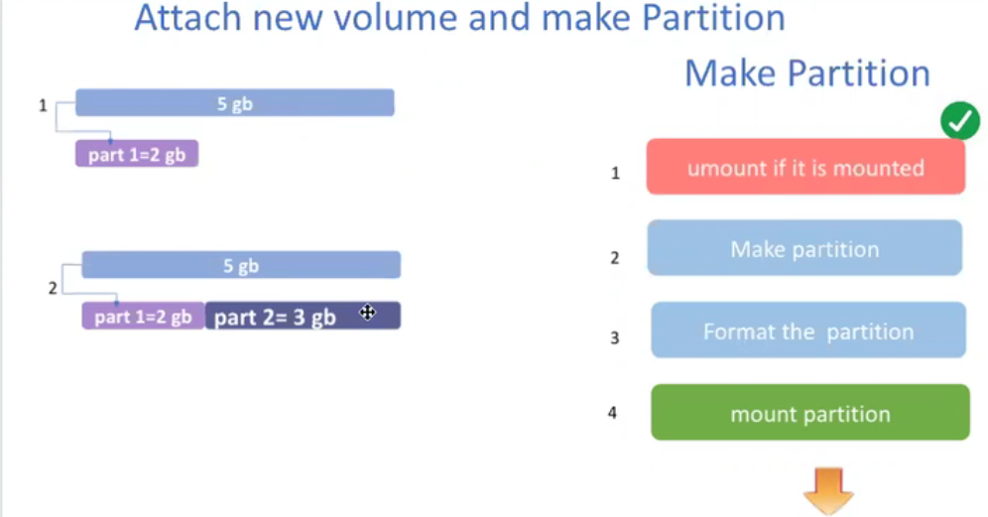

o

5 gb bir bolumuz var bunu 3 gb ve 2 gb olarak ayirip participation edip

Ayirmamizin sebebi birine zarar geldigind digerine zarar gelmesin ve guvenlikli olsun diye

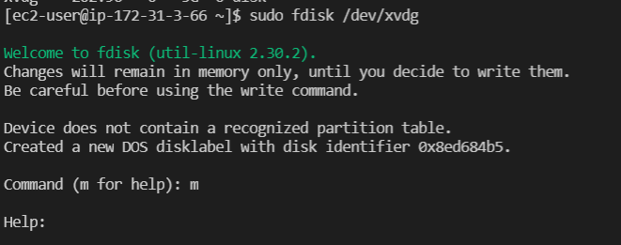

Sudo fdisk /dev/xvdg------> komutu ile participitaion lara ayiriyoruz

Bir takim sorular soracak ilk soruda

M ----- genel bilgi veren komutu

N ------add a new partisipitaion

Daha sonra partisipition 1-4 arrasi secmemizi istiyor

daha sonra hangi seviyede istedigimizi soruyor

W-----> yazdiklarimizi yazmasini kayudtmesini istiyoruz

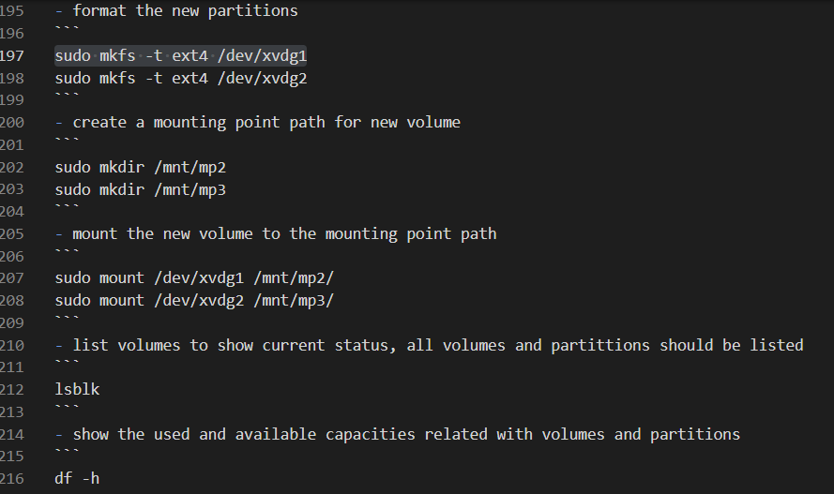

formatlama kapi olustiriyoruz yani dosya olstryrz mount ediyoruz

sudo mkfs -t ext4 /dev/xvdg1 sudo mkdir mnt/mp2 ile mp3 sudo mount/dev/xvdg1 /mnt/mp2

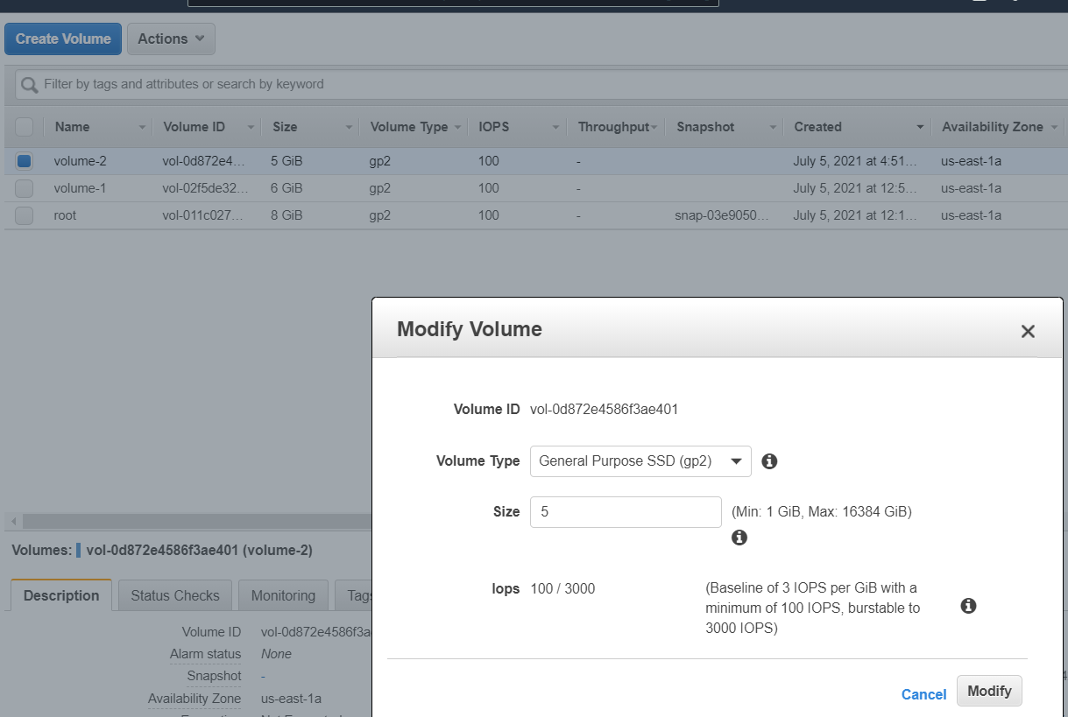

Volume 2 yi modify ederek size ini 5 den 6 ya cikartiyoruz

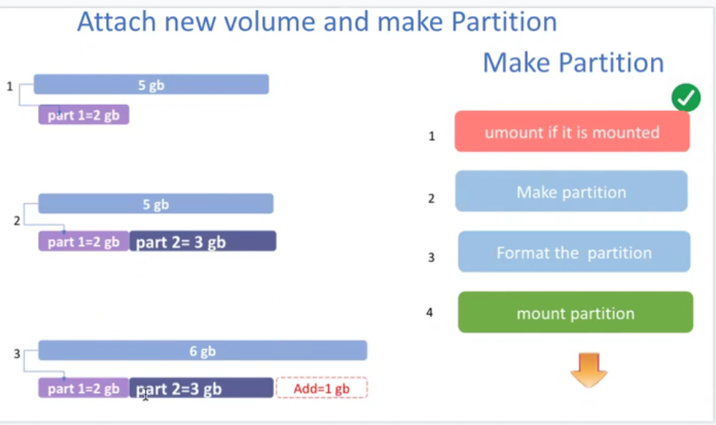

1 gb ekledik ve burda burda bunu lsblk da size olarak esitlememiz gerekiyior daha sonra

dosyalam siztemindki islemimizi halledecegzi

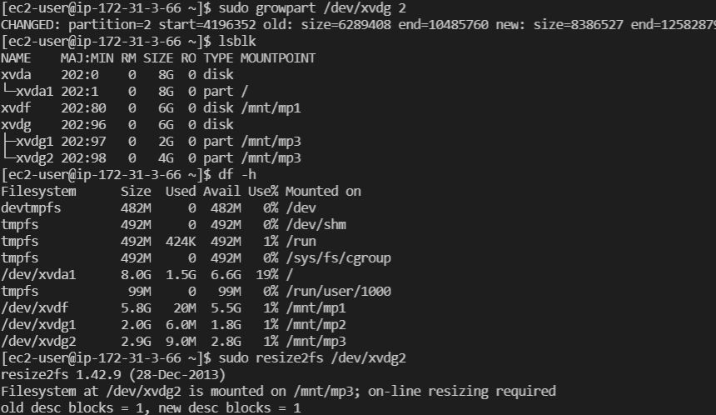

Öncek´likle sudo growpart /dev/xvdg 2 ------> 2 nolu participition u kullan demek

lsblk yaparak size mizin 4 + 2 toplam 6 oldugunu görduk

Ancak df -h yaptigimizda buraya bir degisikligin yansimadigini gärduk

sudo resize2fs /dev/xvdg2--------------------> tekrardan resize yaparak degisikligi yansittik

